**课题：《地域文化与城乡景观》课程资源包**

**——学习任务单**

**【学习目标】**

**1.理解地域文化的含义，能够说明地域文化与城乡景观的关系**

**2.举例说明地域文化在乡村景观上的体现**

**3.举例说明地域文化在城镇景观上的体现**

**【学法指导】**

1. 观察图片，阅读文字信息，通过比较不同景观，分析城乡景观的异同。
2. 结合实例理解地域文化的含义，利用总结的方法分析某一景观如何体现地域文化。

【任务一】

整理图文信息，并在北京市地图中标识出这四处的位置。

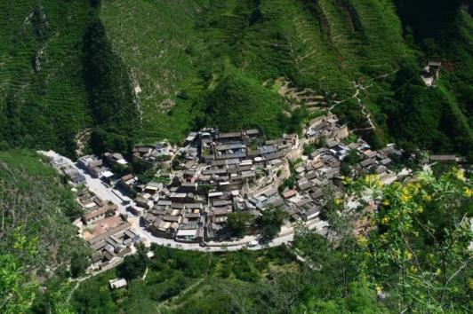 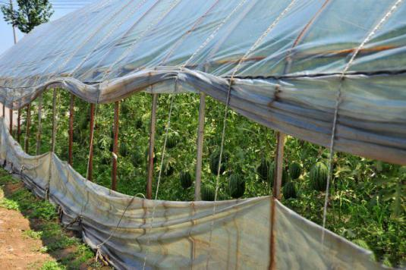IMG_256

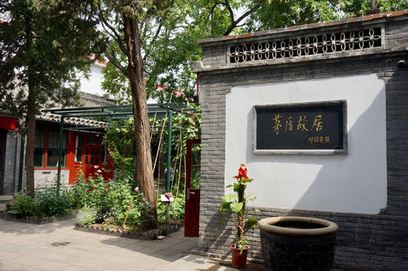 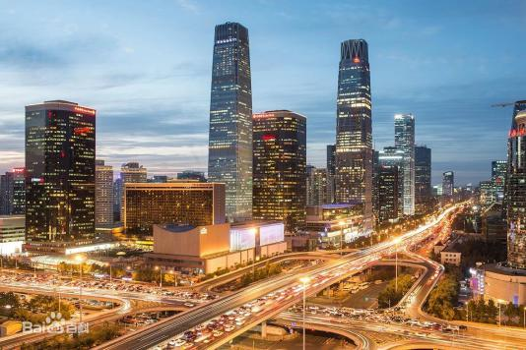

门头沟区爨底下村

爨底下村堪称山区院落民居的典范。村中保留了大量明清时期的院落，这些院落小巧精致，组织紧凑。院落形状以四合院为主，多坐北朝南，院中屋舍在南面设置窗户，其他三面设置砖墙。村中建筑整体筑于山坡之上，由南向北层层抬高。村中道路则依山势修建，虽算不得宽阔，倒也平展。以当地盛产的青石和紫石铺就，寓意“平步青云”、“紫气东来”。

大兴西瓜

大兴西瓜，北京市大兴区特产，中国国家地理标志产品。

北京大兴素有“中国西瓜之乡”的美誉，“大兴西瓜”早已成为京城百姓信赖的品牌。大兴西瓜种植历史悠久，在距今千年以前的辽太平年间，大兴就有栽培西瓜的历史。

北京四合院

北京四合院，即合院建筑之一种，所谓合院，即是一个院子四面都建有房屋，四合房屋，中心为院，这就是合院。一户一宅，一宅有几个院。合院以中轴线贯穿，北房为正房，东西两方向的房屋为厢房，南房门向北开，所以叫作倒座。一家人有钱或人口多时，可建前后两组合院。

国贸大厦

北京国贸大厦位于建国门外大街，占据北京中央商务区，毗邻东长安街，多路公交车途经门前，国贸地铁站与大厦地下通连，令客户业务往来及上下班更趋便捷。国贸立交桥纵横交错四通八达，是三环路东部重要的交通中枢，去往机场仅需20分钟车程。以国贸中心为轴心，办公商厦、酒店会所云集，浓厚商业氛围带动而起，不断扩展，形成京城首屈的黄金商业地带，一片繁荣气象蔚然大观。

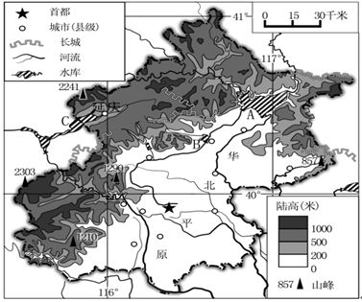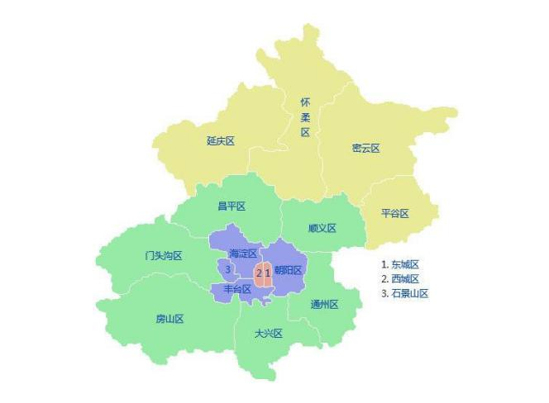

【任务二】

阅读材料，列表比较异同

材料1：

[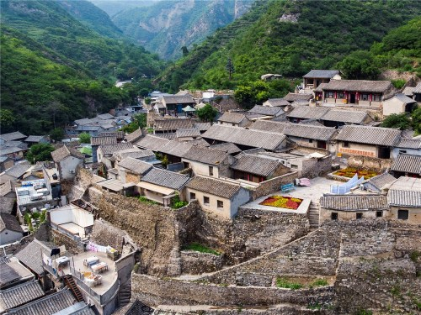](https://baike.baidu.com/pic/ç¨åºä¸æ/9212147/0/2fdda3cc7cd98d10515d22682e3fb80e7aec90d9?fr=lemma%26ct=single) [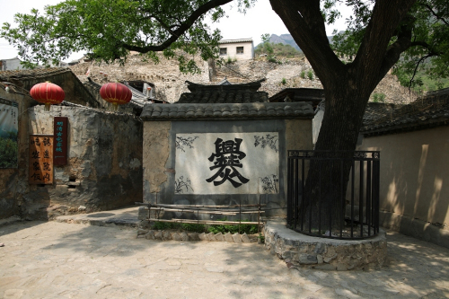](https://baike.baidu.com/pic/ç¨åºä¸æ/9212147/0/e61190ef76c6a7efaca3867ff2faaf51f2de66e5?fr=lemma%26ct=single)

爨底下村距京90公里，海拔650米，村域面积5.3平方公里，清水河流域，温带季风气候，年平均气温10.1℃，自然植被良好。村域面积很小，全村只有29户人家，不到100人。全村院落依山而建，依势而就，高低错落，颇有特色。地主家的院落最高档，位居山坡之上。村上、村下被一条长200米，最高处20米的弧形大墙分开，村前又被一条长170米的弓形墙围绕，使全村形不散而神更聚，三条通道惯穿上下，而更具防洪、防匪之功能。

爨底下村，明代建村，清代沿袭明制。

爨底下村尊奉“天人合一”的传统自然观，应用古代“风水理论”选址定位，确定土地使用的分布及安排，注重“尊重自然”、“顺应自然”、“因地制宜”，以充分发挥自然地利潜力和生态环境条件，与村民生产，生活的需求相结合，依山就势，筑宅建院，引水修塘，随坡开田。

爨底下村整体上分为上下台面，以龙头山为中心沿展出一组放射状扇面形建筑群体，村内道路趋山而行，上下两个台面分别有一条平行于等高线的主路，两条主路加上众多山道和院落之间的巷道四通八达。依照地形地貌的不同，宅院朝向也不同，形成了密集型的山地立体布置方式。在有限的基地上，取得最大的立体空间的利用效益。

爨底下村承受地形高低变化依山布置。在以龙头山为中心的南北中轴线控制下，将70余座精巧玲珑的四合院民居随山势高低变化分上下两层，呈放射形态灵活布置在有限的基地上，建筑分布严谨和谐，变化有序。鸟瞰村落的整体布局形如“葫芦”、又像“元宝”、建村者意在取“福禄”、“金银”之意，为古 村环境赋以吉利的寓意。

爨底下村灵活的村落布局巧用密集型的山地立体布置方式，随地形起伏高低变化，错落布置，以高密度的建筑群体布置取得村落基地最大的立体空间效益。这正是川底下珍惜土地、节约土地、充分利用有限的山地建造居住环境，以争取更多土地用于农业耕作，发展农业的成功范例，是中国古村视土地为生命的价值取向和争取土地合理使用以求持续发展的思想体现。

材料2：

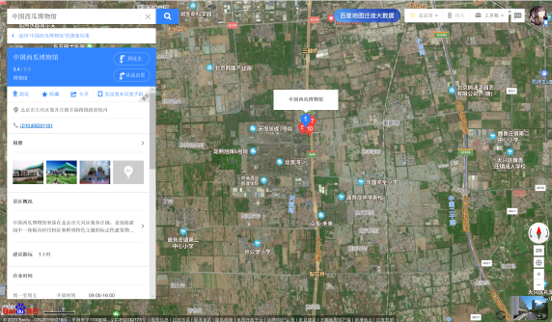 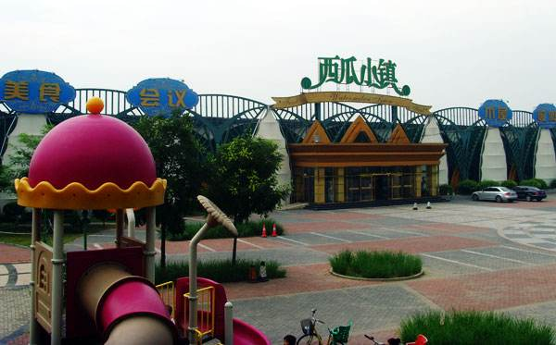

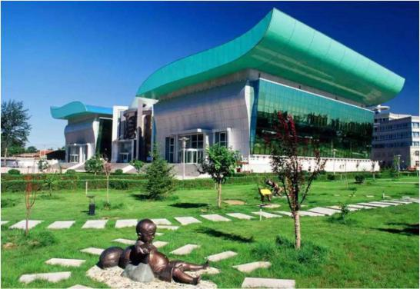 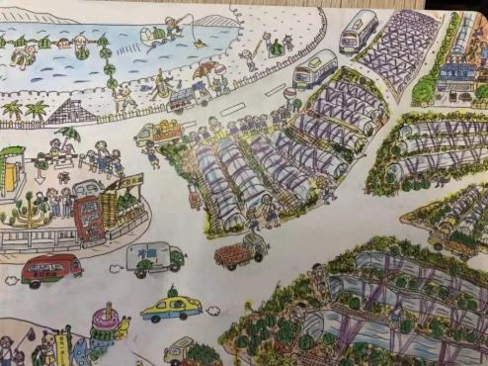

北京市大兴区属于温带半干旱大陆性季风气候，阳光辐射多，昼夜温差大，非常有利于糖分的积累；地处永定河冲积平原，土壤肥沃，透气性好，导热性强，有利于西瓜营养物质的吸收，还含有西瓜生长不可替代的硼、锰、镁等微量元素。

大兴地处北京东南郊，境内永定河东侧。北臧村乡天宫院村以南，以庞各庄为代表的10个乡，西瓜分布面积比较集中，是西瓜的主要产地。该地区地处洪积、冲积平原，多为沙性土。在5—7月西瓜的蔓生期、开花期和座瓜期，要求的最适温度在18—35℃之间，而这里的月平均气温为20—26℃，极端最高气温35℃以上。6月中、下旬西瓜的需水量约为总需水量的47%，这时该区季风雨已经来临，加之昼夜温差大，在西瓜的生长季节日较差可达10℃以上，不仅自然条件有利于西瓜生长，而且农技人员和上千名种瓜能手有丰富的种瓜技术经验。所产西瓜素以沙、甜、脆著称，在京、津一带颇负盛名。

2013年，大兴区西瓜总产量约为2.2亿千克，主要栽培30多个品种，包括“京欣一号”、“京欣二号”、“京欣三号”、“航兴一号”、“航兴三号”等中果型品种，“京秀”、“新秀”、“L600”、“特大早春红玉”、“红小帅”、“黄小凤”、“黄小帅”等小果型品种以及“蜜童”、“墨童”、“京玲”等小型无籽西瓜品种。

材料3：

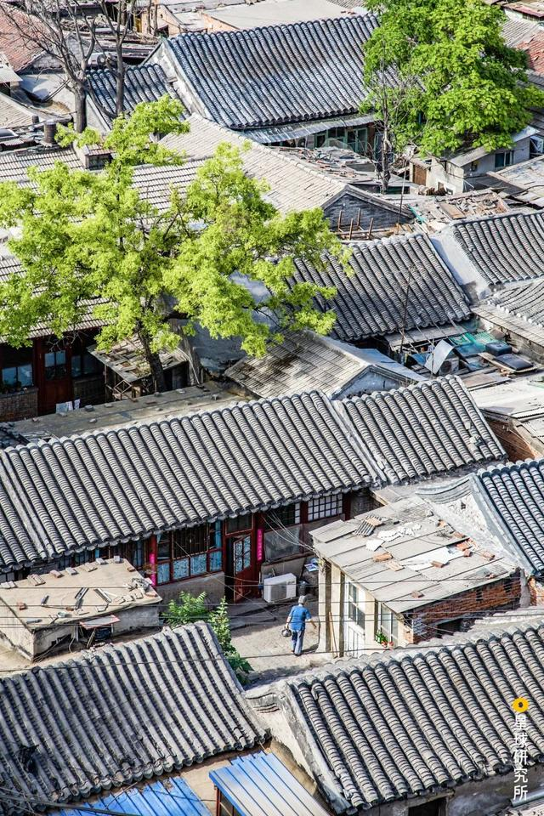 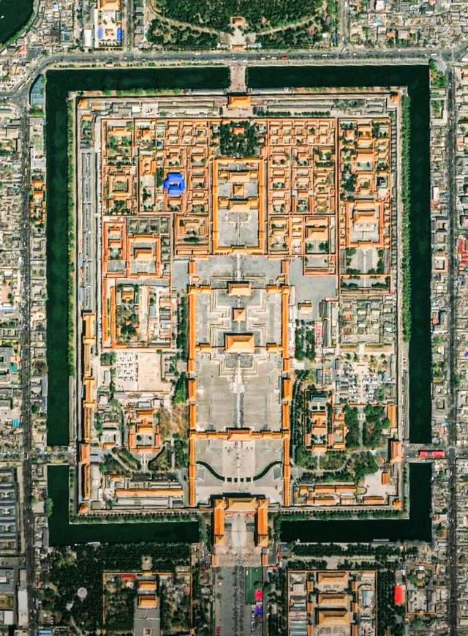

北京四合院源于元代院落式民居。

元建大都城时，街巷横平竖直，大街阔24步，小街阔12步，以皇城内宫殿、园囿为核心，排列着一条条小巷，这些小巷就是胡同。北京的胡同多是东西走向，这也是元代开始奠基的。

元代为鼓励在都城内建造民房，元世祖忽必烈颁诏，让金中都旧址居民，特别是有钱的商人和有官职的贵族到大都城内建房。同时还规定建房者可以占地8亩。这一政策，使元朝统治者及贵族大批迁入城内，并出现规模建造院落式住宅的现象，使院落式民宅以它独特的营造方式得以完善。到了明清两代，终于形成北京特有的四合院，而且清代比明代更加讲究。东单到雍和宫大街两侧、南北锣鼓巷、西单到新街口大街两侧还保留有一些比较讲究的四合院房屋。

北京的四合院无论是建造在东西走向的胡同北侧，还是南侧，院内北房都是坐北朝南的正房，只是院门开设的位置不同。

胡同北侧四合院为正四合院，院门面南临街，门开在南墙东边，这在八卦中是“巽”位，在风水上是吉祥的位置，也是柔风、润风吹进的位置。

胡同南侧的四合院如果南面不临街，开不了院门，则在北房西边开门。这种院门的定位，完全是受北方自然环境和古代建造房屋的风水之说影响。

北京正规四合院一般依东西向的胡同而坐北朝南，大门辟于宅院东南角"巽"位。四合院中间是庭院，院落宽敞，庭院中植树栽花，备缸饲养金鱼，是四合院布局的中心，也是人们穿行、采光、通风、纳凉、休息、家务劳动的场所。

中型和小型四合院一般是普通居民的住所，大四合则是府邸、官衙用房。

四合院的雕饰图案以各种吉祥图案为主，如以蝙蝠、寿字组成的"福寿双全"，以插月季的花瓶寓意"四季平安"，还有"子孙万代"、"岁寒三友"、"玉棠富贵"、"福禄寿喜"等等，展示了老北京人对美好生活的向往。

四合院一般是一户一住，但也有多户合住一座四合院的情况，多为贫困人家，称为"大杂院"。大杂院的温馨是许多老北京居民无法忘记的。

四合院的装修、雕饰、彩绘处处体现着民俗民风和传统文化，表现了一定历史条件下人们对幸福、美好、富裕、吉祥的追求

材料4：

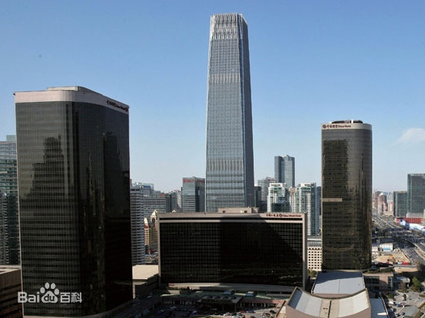 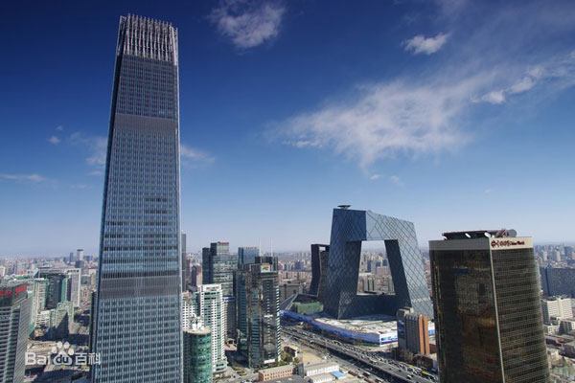

北京国贸大厦位于[北京商务中心区](https://baike.baidu.com/item/%E5%8C%97%E4%BA%AC%E5%95%86%E5%8A%A1%E4%B8%AD%E5%BF%83%E5%8C%BA/7842258" \t "https://baike.baidu.com/item/%E5%8C%97%E4%BA%AC%E5%9B%BD%E8%B4%B8%E5%A4%A7%E5%8E%A6/_blank)最核心地段，由[中国大饭店](https://baike.baidu.com/item/%E4%B8%AD%E5%9B%BD%E5%A4%A7%E9%A5%AD%E5%BA%97/323472" \t "https://baike.baidu.com/item/%E5%8C%97%E4%BA%AC%E5%9B%BD%E8%B4%B8%E5%A4%A7%E5%8E%A6/_blank)、国贸大厦西楼、[国贸商城](https://baike.baidu.com/item/%E5%9B%BD%E8%B4%B8%E5%95%86%E5%9F%8E/10482708" \t "https://baike.baidu.com/item/%E5%8C%97%E4%BA%AC%E5%9B%BD%E8%B4%B8%E5%A4%A7%E5%8E%A6/_blank)、[中国国际贸易中心第三期](https://baike.baidu.com/item/%E4%B8%AD%E5%9B%BD%E5%9B%BD%E9%99%85%E8%B4%B8%E6%98%93%E4%B8%AD%E5%BF%83%E7%AC%AC%E4%B8%89%E6%9C%9F/1044103" \t "https://baike.baidu.com/item/%E5%8C%97%E4%BA%AC%E5%9B%BD%E8%B4%B8%E5%A4%A7%E5%8E%A6/_blank)组成，总建筑面积十七万六千平方米，可出租面积从64平方米到整层1727平方米。

国贸大厦  ，与国贸展览中心、国贸商城、中国大饭店及国贸饭店、国贸公寓共同构成总建筑面积达五十六万平方米的中国国际贸易中心。卓越的办公环境、先进的科技设施、完善的配套服务、优越的商业氛围以及丰富的物业管理经验，令国贸写字楼成为众多国内外客户理所当然的至优之选。全球财富500强中的多家企业均落定其间，图划伟业。

北京国贸大厦位于建国门外大街，占据北京中央商务区，毗邻东长安街，多路公交车途经门前，国贸地铁站与大厦地下通连，令客户业务往来及上下班更趋便捷。国贸立交桥纵横交错四通八达，是三环路东部重要的交通中枢，去往机场仅需20分钟车程。以国贸中心为轴心，办公商厦、酒店会所云集，浓厚商业氛围带动而起，不断扩展，形成京城首屈的黄金商业地带，一片繁荣气象[蔚然大观](https://baike.baidu.com/item/%E8%94%9A%E7%84%B6%E5%A4%A7%E8%A7%82/1850563" \t "https://baike.baidu.com/item/%E5%8C%97%E4%BA%AC%E5%9B%BD%E8%B4%B8%E5%A4%A7%E5%8E%A6/_blank)。

北京国贸大厦坐落在城市中央商务区（CBD）的核心部位，建在城市重要的交通枢纽旁，形成与城市良好的衔接和对话。中央商务区是北京最富有经济活力和最具有现代化、国际化气息的地带。这里的经济功能定位是：建设成为集办公、会展、酒店、居住及文化娱乐为一体的国际商务中心区；成为现代化超高层建筑集中，国际知名公司云集，知识、信息、资本密集，具有规模效应与集散效应优势的区域；成为金融、保险、电信、信息咨询等行业的公司地区总部与营运管理中心。综合体形式将国贸中心的用地与区域实现了完美的嫁接，极大限度的发挥了用地的价值潜力，也极大限度的促进了商务中心区域的发展。

|  |  |  |  |  |
| --- | --- | --- | --- | --- |
|  | 爨底下村 | 大兴西瓜 | 北京四合院 | 国贸 |
| 位置范围 |  |  |  |  |
| 自然环境 |  |  |  |  |
| 人文活动 |  |  |  |  |
| 基本功能 |  |  |  |  |
| 景观特色 |  |  |  |  |
| 象征意义 |  |  |  |  |

【任务三】

结合任务一和任务二的内容，回答下列问题：

1.将四处景观进行比较，可两两比较，也可分类比较并说明分类依据。

2.通过比较，景观之间有什么不同？不同的原因是什么？

1. 以爨底下村为例，与同类型的其他乡村景观相比，其独特之处是什么？

4.北京老城区和爨底下村均以四合院为主要的民居，但从景观上看有很大的差异。从城乡空间结构来看，有什么不同？造成不同的原因是什么？

5.老北京四合院与北京国贸大厦同在北京的城区，但风格迥异。造成这种不同的原因是什么？

【任务四】

思考：同样都在北京，为何景观不同？什么原因造成的？归纳分析城乡景观体现地域文化的一般方法。